Prénom : Date :
Reconnaitre, décrire et nommer les solides droits.

CM2
Période 4
Géométrie
Evaluation
G6
....../20
Page | 1 Téléchargé gratuitement sur http://orpheecole.com

Compétence évaluée : | A | VA | NA
1. Reconnaitre des solides droits. | ....../4
1 Parmi toutes ces figures, colorie celles qui sont des polyèdres :

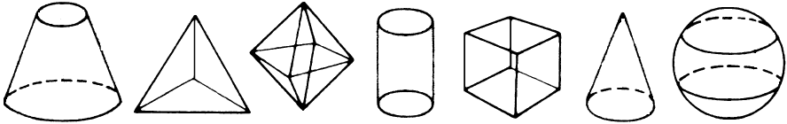

2 Qu’est-ce qui te permet de faire la différence entre polyèdre et non polyèdre ?

Compétence évaluée : | A | VA | NA
2. Décrire et nommer des solides droits. | ....../16


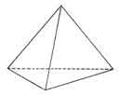
3 Jeanne et Lycas jouent au jeu du portrait avec des solides. Aide Jeanne à décrire le plus précisément possible son solide et aide Lucas à trouver la réponse.
……………………………………………………………………………………………………………………………………………………………………………………………………………………
➲ C’est ……………………………..………
!
Mon solide est un polyèdre. Il a 4 faces, 4 sommets et 6 arêtes. Toutes ses faces sont des triangles.

➲ C’est un tétraèdre !
……………………………………………………………………………………………………………………………………………………………………………………………………………………
➲ C’est ……………………………..……… !
……………………………………………………………………………………………………………………………………………………………………………………………………………………
➲ C’est ……………………………..……… !

…/3

…/3

…/3

4 Observe les solides, et réponds aux questions.
... suite de l’évaluation ...
- Ecris le nom de toutes les faces :

- Ecris le nombre de sommets :

- Ecris le nom des arêtes visibles (et pas cachées) :
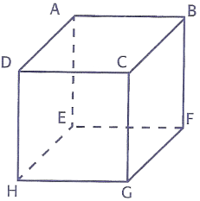
…/3
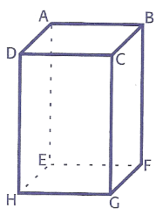
- Ecris le nom de la face sur laquelle il est posé :

- Ecris les arêtes perpendiculaires à la face ABCD :

- Ecris le nom des faces opposées à :
AEHD : EFGH :
- Ecris le nom des trois faces visibles (et non cachées) :
…/4

